Instituto Superior de Engenharia de Lisboa
Ano Lectivo 2010/2011 – Semestre Inverno

Sistemas de Informação 2

1ª Aula Prática

Professor: Felipe Profírio
Data: 17 de Março de 2011

Autores:
Cláudia Crisóstomo nº 32142
Nuno Cancelo nº ...
Nuno Sousa nº ...

Índice

Enunciado

I
Na rede de sensores do Observatório-X, um sensor é caracterizado por um nome único, e.g., SENSOR001 (9 caracteres) e por dois valores reais opcionais que especificam os limites inferior e superior do intervalo de valores que se consideram usuais. Existe um sistema de recolha de leituras que é executado regularmente. Cada leitura é caracterizada por um identificador inteiro único (gerado automaticamente) e inclui a informação do sensor, o instante de leitura e o respectivo valor. No Observatório-X são efectuados relatórios que incluem leituras com valores fora da gama espectável.
a) Projecte o repositório de dados contemplando os níveis: conceptual, lógico e físico.
b) Construa, em T-SQL, um procedimento armazenado que receba o identificador (válido) de um sensor e que gere uma leitura. Admita que os valores podem estar dentro ou fora da gama espectável.
c) Construa, em T-SQL, o código para obter os relatórios das leituras.

II
No Observatório-X não eram consideradas as situações de alarme relativas a leituras fora da gama de valores esperados. Por isso, a empresa decidiu implementar a geração de alarmes. Os alarmes devem ser mantidos no sistema, mesmo que os valores das leituras e/ou dos sensores a que dizem respeito deixem de existir. Um alarme é gerado sempre que uma leitura sai fora da gama espectável de valores do respectivo sensor. Um alarme é caracterizado pela identificação do respectivo sensor, contém o tipo de alarme (‘min’ para valor inferior ao limite inferior e ‘max’ para valor superior ao limite superior) e o instante de colheita da leitura associada.
a) Projecte o novo repositório de dados contemplando os níveis: conceptual, lógico e físico.
b) Construa em T-SQL o código que permita realizar a geração de um alarme recorrendo à utilização de procedimentos armazenados.
c) Construa em T-SQL o código que permita realizar a geração de um alarme recorrendo à utilização de gatilhos.
d) Comente as soluções apresentadas, comparando questões relacionadas com a ocultação das regras de negócio e com o impacto em I das alterações introduzidas em II.
Parte I

Alínea a)
Projecte o novo repositório de dados contemplando os níveis: conceptual, lógico e físico.

O enunciado apresentado separa o problema em duas partes, por isso, para simplicar a resolução do mesmo optámos por desenvolver apenas um modelo conceptual, lógico e físico que abrange todo o problema.

Modelo Conceptual:
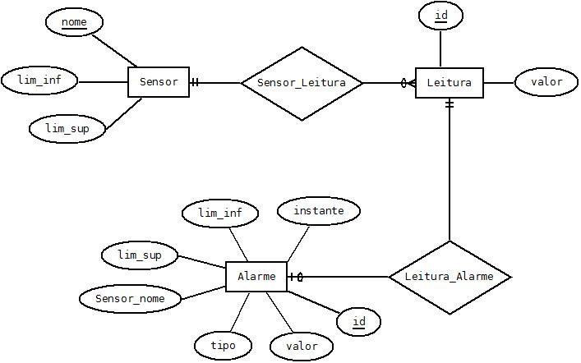
Legenda 1: Modelo Entidade-Associação.

Modelo Lógico:

Sensor(nome[PK], lim_inf, lin_sup)
Leitura(id[PK], valor, nomeSensor)
Alarme(id[PK], instante, lim_inf, lim_sup, Sensor_nome, tipo, valor)

Modelo Físico:

IF db_id('SI2_AP1') is null
CREATE DATABASE AP1;
GO

USE SI2_AP1;
set dateformat dmy;

if exists(select *
from INFORMATION_SCHEMA.TABLES
where TABLE_NAME = 'Leitura')
drop table dbo.Leitura;

if exists(select *
from INFORMATION_SCHEMA.TABLES
where TABLE_NAME = 'Sensor')
drop table dbo.Sensor;

if exists(select *
from INFORMATION_SCHEMA.TABLES
where TABLE_NAME = 'Alarme')
drop table dbo.Alarme;

create table Sensor(
name char(9) not null,
limitInf decimal(10) not null,
limitSup decimal(10) not null,
constraint pk_Sensor primary key (name)
)

create table Leitura(
id int identity(1,1),
sensorName char(9) not null,
valor decimal(10) not null,
instanteLeitura datetime not null,
constraint pk_Leitura primary key(id),
constraint fk_Leitura foreign key(sensorName) references Sensor(name)
)

create table Alarme(
id int identity(1,1),
sensorName char(9) not null,
sensorLimInf decimal not null,
sensorLimSup decimal not null,
leituraValor decimal(10) not null,
instanteLeitura datetime not null,
/*tipo char(3) not null,*/
constraint pk_Alarme primary key(id),
/*constraint ck_Alarme_Tipo check(tipo='min' or tipo='max')*/
)

Alínea b)
Construa, em T-SQL, um procedimento armazenado que receba o identificador (válido) de um sensor e que gere uma leitura. Admita que os valores podem estar dentro ou fora da gama espectável.

IF EXISTS(SELECT * FROM sys.objects WHERE type = 'P' AND name = 'geraLeitura')
DROP PROCEDURE geraLeitura
go
create procedure geraLeitura(@sensor char(9))
as
begin transaction
insert into dbo.Leitura(sensorName, valor, instanteLeitura) values(@sensor, 20 * rand(), SYSDATETIME())
commit

Alínea c)
Construa, em T-SQL, o código para obter os relatórios das leituras.

SELECT @@TOTAL_READ AS 'Reads'

Parte II
Alínea b)
Construa em T-SQL o código que permita realizar a geração de um alarme recorrendo à utilização de procedimentos armazenados.

create procedure geraAlarme(@sensorName char(9), @sensorLimInf decimal, @sensorLimSup decimal,
@leituraValor decimal(10))
as
begin transaction
declare @tipo char(3)
set @tipo = ''
if(@leituraValor > @sensorLimSup)
begin
set @tipo = 'max'
end
if(@leituraValor < @sensorLimInf)
begin
set @tipo = 'min'
end
if (@tipo != '')
begin
insert into dbo.Alarme values(@sensorName, @sensorLimInf, @sensorLimSup, @leituraValor, SYSDATETIME(), @tipo)
end
commit

Com a implementação de um procedimento armazenado é necessário invocar explicitamente o mesmo para que a inserção de novos tuplos em Alarme seja efectuado.

Alínea c)
Construa em T-SQL o código que permita realizar a geração de um alarme recorrendo à utilização de gatilhos.

IF EXISTS(SELECT * FROM sys.objects WHERE type = 'TR' AND name = 'alarmeLeitura')
DROP TRIGGER alarmeLeitura
go
create trigger alarmeLeitura
on Leitura
after INSERT
as
declare @valor decimal(10), @sensor char(9), @inf decimal(10), @sup decimal(10), @instante datetime
select @valor = valor, @sensor = sensorName, @instante=instanteLeitura from INSERTED
select @inf = limitInf, @sup = limitSup from Sensor
where (Sensor.name = @sensor)

begin
if( @valor > @sup OR @valor < @inf)
insert into dbo.Alarme(
sensorName,
sensorLimInf,
sensorLimSup,
leituraValor,
instanteLeitura)
values(@sensor,
@inf,
@sup,
@valor,
@instante)
end

Alínea d)
Comente as soluções apresentadas, comparando questões relacionadas com a ocultação das regras de negócio e com o impacto em I das alterações introduzidas em II.

Através das soluções desenvolvidas nas alíneas b) e c) verificámos que a utilização de um procedimento armazenado não é benéfico porque é necessário efectuar a invocação explícita do mesmo (geraAlarme) aquando da inserção de um tuplo Leitura, por outro lado, o gatilho, alarmeLeitura, é executado pelo Sql Server sempre que ocorra a inserção de um tuplo na tabela Leitura.
Assim, concluímos que a utilização de gatilhos é mais fiável ao invés de procedimentos armazenados devido à garantia de execução do mesmo (gatilho) pelo Sql Server, enquanto que execução de procedimentos armazenamentos está dependente do algoritmo desenvolvido pelo programador, o que pode originar falhas por parte do programador.

